《东南亚》学程拓展
澜湄合作
澜湄合作是2014年11月中国国务院总理李克强在第17次中国-东盟领导人会议上提出建立的澜沧江-湄公河合作机制，参与成员包括中国、柬埔寨、老挝、缅甸、泰国、越南，深化澜湄六国睦邻友好，各方共同确认了“3+5合作框架”即坚持政治安全、经济和可持续发展、社会人文三大支柱协调发展，优先在互联互通、产能、跨境经济、水资源、农业和减贫领域开展合作，促进沿岸各国经济社会发展，打造澜湄流域经济发展带，共建命运共同体，
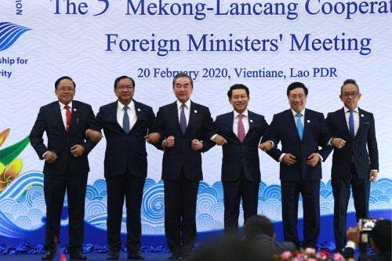
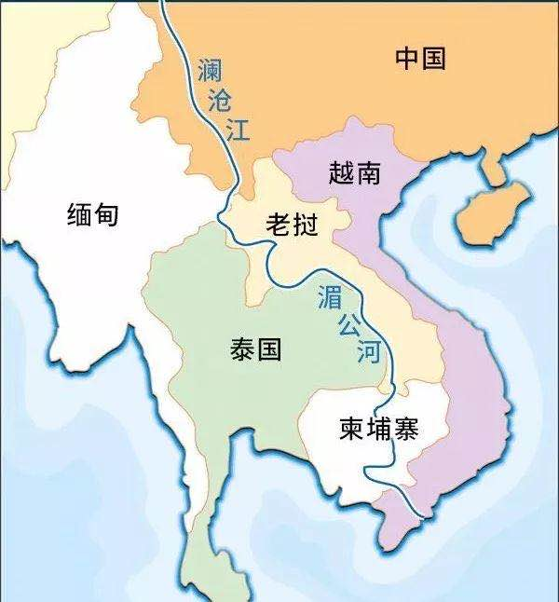

1.在澜湄合作国家中，与我国既是陆上邻国，又隔海相望的是________（国家名称）。
2.我国积极推动澜沧江-湄公河合作，有利于_____（双项选择）
A.促进各成员国经济发展
B.加强中国国内各省的联系
C.避免各成员国间文化的融合
D.综合开发流域水资源
E.防止我国公民前往该地区旅游
克拉地峡
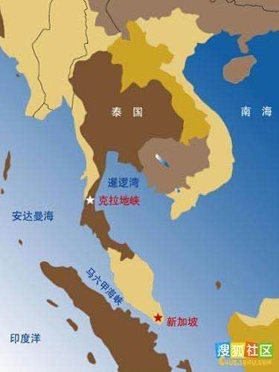
克拉地峡是位于泰国境内一段狭窄地带，宽仅56公里。在中外媒体界“克拉地峡运河项目”是有一个久负盛名的“月经帖”，每隔一段时间有关运河的传言和“爆料”就会出现在网络上，然而因为克拉地峡运河存在众多非议，有着难以取舍的利弊，该项目的推进是始终缓慢而迟疑的。
1.克拉地峡北连______半岛，南接______半岛，克拉运河可以使中国船舶通往欧洲和南亚的时间减少2—3天，可以大幅度降低运输成本，增加运量。
2.克拉地峡运河计划一旦实施，下列国家经济受冲击最大的是（ ）
A．泰国 B．新加坡 C．缅甸 D．马来西亚

